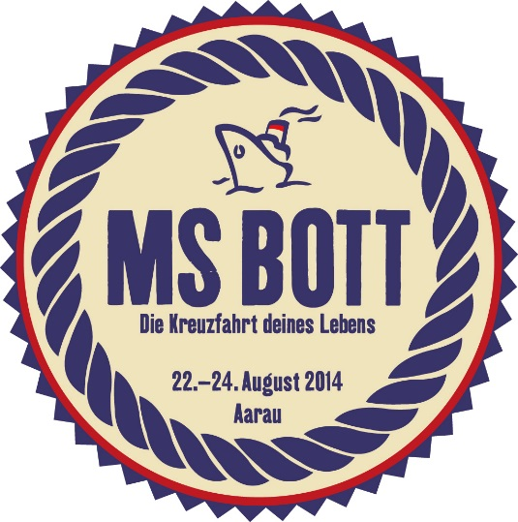Anmeldung Bott 2014 in Aarau

Ahoi liebe Pios, lieber Pios!

Mit der MS Bott sticht das grösste, spektakulärste und berühmt-berüchtigste **Kreuzfahrtschiff** der Welt vom **22. – 24. August 2014** in Aarau wieder in See. Pios der Pfadi Aargau profitieren von einem einmaligen **Frühbucherrabatt**. Sichere Dir jetzt Deine Koje auf dem exklusiven Luxusdampfer. An Board erwartet Dich ein umfassendes Angebot an Sport-, Wellness- und Kulturaktivitäten. Lass Dich zur Seefrau oder zum Seemann ausbilden und geniesse das Kapitänsdinner der **6-Sterne-Kombüse**. Selbstverständlich steuert unser Kreuzer auch paradiesische Inseln an, auf denen abenteuerliche Landgänge auf Dich warten. Nicht zögern, sondern buchen heisst die Devise. Füll den Talon aus und mach Dich mit Deinen Freunden auf zu dieser einmaligen Reise. Meine Crew und ich freuen uns, Dich bald an Bord der MS Bott willkommen heissen zu dürfen.

Das Wichtigste in Kürze:

Wann und wo: Freitag 23. August bis Sonntag 24. August in Aarau und Umgebung

Was: Der Bott ist ein alljährliches Treffen aller Pfadis aus dem Kanton Aargau

Übernachtung: Im Zelt auf dem herrlichen Kreuzfahrtschiff MS Bott

Wer organisiert: Pfadi St. Georg Aarau

Kosten: 50 Fr. (Programm, Essen und An-/Abreise)

Weitere Informationen erhältst du ca. 2 Wochen vor dem Bott zugestellt. Immer aktuelle Neuigkeiten findest du zusätzlich unter www.pfadibott.ch.



Herzlich

Chefkapitän Sir Holger Bär, von und zu Baden-Powell

Bitte schicke die Anmeldung bis am 28. Juni 2014 an Amira

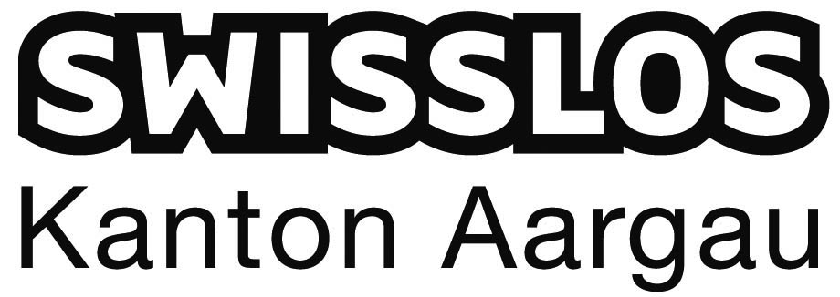Die Anmeldung ist verbindlich. Solltest du trotzdem diese sensationelle Fahrt verpassen müssen, melde dich baldmöglichst bei deinem Leiter.

✄_________________________________________________

□ Ich nehme an der Kreuzfahrt teil!

Name: _________________________

Pfadiname: _________________________

Vorname: ________________________

Notfallnummer: ________________________

Ort und Datum: ________________________

Vegetarier: ○ nein ○ ja

Unterschrift der Eltern: _______________________________________________________________

**Hinweis:** Hiermit stimme ich zu, dass mein Kind im Rahmen des kantonalen Pfaditreffens „Bott“ nebst typischen Pfadi-Aktivitäten am 24. August 2014 auch an Spezialaktivitäten, sogenannten Landgängen, teilnehmen wird. Folgende Spezialaktivitäten sind vorgesehen und werden unter fachkundiger Leitung durchgeführt (jeweilige Aktivität abhängig von Gruppenzuteilung): Besichtigung der Meyerschen Stollen Aarau, Besichtigung von Kirchtürmen, Führung Wildpark Roggenhausen, Besuch Naturama, Besuch Feuerwehr, Klettern und Skatingsport im Rolling Rock Aarau, Fahrt mit Pontonieren Aarau, Besuch Schwimmbad Aarau. Für Fragen stehen wir Ihnen gerne zur Verfügung: wirbel@pfadiaarau.ch

Die Versicherung ist Sache der Teilnehmer.